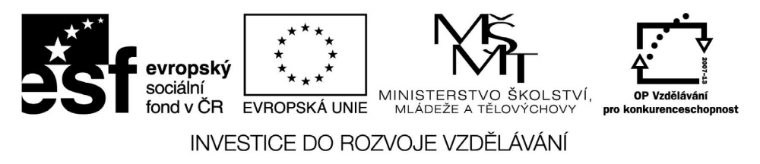

VY_32_INOVACE_19_08

Základní vzdělávání – Člověk a společnost – Výchova k občanství

Název materiálu: Krizové situace

Anotace: Pracovní list nabízí různé formy práce s učebnicí s použitím seřazování, úvahy, vysvětlování, hledání rozdílu s cílem uvědomit si základní pojmy týkající se lidských práv první pomoci
Autor: Mgr. Ivana Vaňková
Jazyk: čeština
Očekáváný výstup: vysvětlí pojem tolerance, chápe, proč mají lidé různé názory, zájmy a způsoby chování, vysvětlí, jaký význam má pro člověka dodržování lidských práv a svobod, orientuje se v číslech a adresách krizových center, tísňového volání, policie

Speciální vzdělávací potřeby: žádné
Klíčová slova: odlišnost lidí, dokument o lidských právech, první pomoc, nejznámější telefonní čísla
Druh učebního materiálu: pracovní list
Druh interaktivity: aktivita
Cílová skupina: žák, skupina žáků
Stupeň a typ vzdělávání: základní vzdělání – druhý stupeň

Výchova k občanství – pracovní list 6. Ročník

- Jak a čím se mohou lidé lišit?

- Komu se svěřuješ se svými problémy?

- Jak se nazývá nejrozšířenější dokument o lidských právech?

- Vypiš ze školního řádu 5 tvých práv a 5 tvých povinností:

- Co to je šikana?

- Co je základem úspěšné první pomoci?

- Co patří mezi stavy ohrožující život člověka?

- Jaká 3Z platí, jsme-li svědky ohrožení lidského života?

- Vypiš nejznámější telefonní čísla v případě nouze:

- Musel jsi někdy poskytnout první pomoc?

